BAPHAHT 7
ЧАСТЬ 1
Ответвми н задаввям 1—20 являются слово (словосо•іетавве) или последовательность цифр. 3a- виіиите ответы в поля ответов в тексте рвботъі, а затем перевесяте в БЛАНІt OTBETOB №1 справа от номеров соответствуютgнк задавии, вапивая с первой клето•іки, без пробелов, запятык и другик дополвительвык символов. Іtаждый символ питите в отдельвой клето•іке в соответствии с приведёввымн в блавне образцами.

Запишите слово, пропущенное в таблице.

Типія семей

Нанмевовавне тнва | Его сутqвость
Денократическал | Убеждеяие, самовоспитавие, сотрудничество детей и родителей являются освовой воспитания
Либеральная | Интересы индивида в семье ставятся выше интересов других людеи и обще- ства в целом
 | Признание авторитета главы семьи, безоговорочное выполнение его требо- ваний, оринудительвые меры воздействия
Ответ:

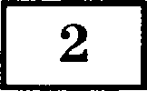 В приведённом ниже ряду найдите понятие, которое является обобщающим для всех остальных представленных понятий. Запишите это слово (словосочетавие).

Страховая компания; инфраструктура рынка; фондовая биржа; транспортная сеть, товарная биржа.

Ответ:

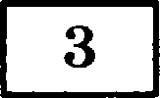 Ниже приведён перечень терминов. Все они, за исключением двух, относятся к поня- тию «административная юрисдикция» .

1) комиссия по дeлaж несовершеннолетних и защите их прав; 2) подсудимьtй,
3) apecm транспортного средства; 4) подписка о невьtезде; 5) личный досмотр;
- обаоковt.

Найдите два термина, + выпадающих» из общего ряда, и запишите в таблицу цифры, под которыми они указаны.
Ответ:

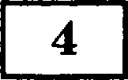 Выберите верные суждения об обществе и запишите и ы, под которыми они ука- заны.
1) Общество функционирует лишь на уровне больших организаций, институтов, слоёв и классов.
  - Общество состоит из подсистем, которые обладают относительной самостоятельно-
  - Понятие «общество» включает в себя природную среду обитания.
  - Структурой общества являются общественные отношения, которые обеспечивают устойчивую связь между элементами системы.
  - Общество способно собственной деятельностью создавать и воспроизводить необхо- димые условия своего существования.
Ответ:

ВАРИАНТ 7 57
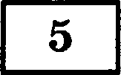 Остановите соответствие между проявлениями и формами культуры, которые они ил- люстрируют: к каждой позиции, данной в первом столбце, подберите соответствующую
позицию из второго столбца.

ПРОЯВЛЕНИЯ КУЛЬТУРЫ

А) реклама
Н) миф

В) спорт
Р) сенсационная новость Д) анекдот
ФОРМЫ КУЛЬТУРЫ
    - народная
    - массовая

Запишите в таблицу выбранные цифры под соответствующими буквами.
Ответ:
В стране Л. среди населения распространено мировоззрение, основой которого явля- ются священные книги буддистов. Какие иные признаки свидетельствуют о том, что в
этой стране среди жителей преобладает религиозное мировоззрение? Запишите н ьг, под которыми они указаны.
- недостаточное внимание к достижениям науки

oпopa на жизненный опыт
- признание сверхъестественного начала
- ориентация на решение проблем, связанных с духовными потребностями чело- века
- теоретическое обобщение итогов достижений человеческого познания
- обоснование утверждений, апеллируя к разуму человека
Ответ:

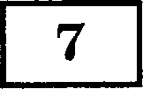 Выберите верные суждения о BBП и запишите н ы, под которыми они указаны.
- BBП включает стоимость только тех товаров и услуг, которые были произведены
для продажи.
- BBП называют количество продукции, приходящееся на каждую денежную еди- ницу, вложенную в основные фонды.
3) Правительство может планировать рост BBП и проводить соответствующую эконо- мическую политику.
4)Стабильный рост BBП свидетельствует о развитии экономики, улучшении благо- состояния граждан страны.
5)BBП рассчитывается только на душу населения.
Ответ:

Остановите соответствие между примерами и смыслами понятия «экономика» , кото- рые они иллюстрируют: к каждой позиции, данной в первом столбце, подберите соот-

ветствующую позицию из второго столбца.

ПРИМЕРЫ

А) дискуссия специалистов о путях проведе- ния окояомической реформы
Б) покупка товара в магазине
В) разработка планов развития национальной
ЭКОНОМИКИ

Р) открытие сети химчисток Д) уплата налогов фирмой
смыслы понятия .экoнoмикA.
- как наука
- как хозяйство

58 ОБЩЕСТВОЗНАНИЕ: 10 ТРЕНИРОВОЧНЫХ ВАРИАНТОВ ЭКЗАNЕНАЦИОННЫХ РАБОТ

Напишите в таблицу выбранные цифры под соответствующими буквами.

Ответ:

В стране Б. производитель продукта обладает ограниченной монопольной властью вследствие производства уникального в глазах потребителей изделия, отличающего его
от других изготовителей продуктов на данном рынке. Какие иные признаки свидетельс- твуют о том, что в этой стране существует рынок монополистической конкуренции? На- пишите и ы, под которыми они указаны.
- Функционирует несколько фирм.
- Имеют место существенные препятствия вхождения в отрасль.
- Существует некоторый контроль над ценой, но в узких рамках.
- Производятся разные изделия сходного назначения.
- Действует в лёгкой промышленности.
- Распространяется в сфере железнодорожных перевозок.
Ответ:

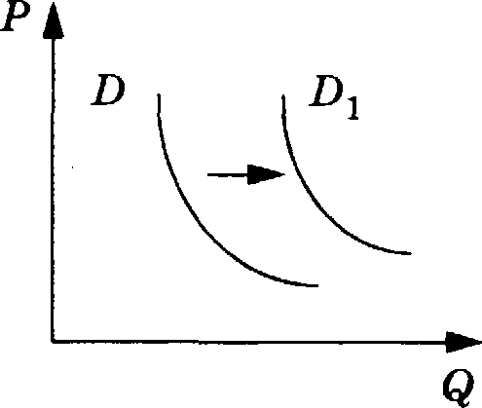
На графике отражено изменение cпpoca на рынке бразильского кофе: кривая cпpoca переместилась из положения D в положение D .
(На графике Р — цена товара, Q — количество товара.) Какие из ne- речисленных факторов могут вызвать такое изменение? Напишите и , под которыми они указаны.
- падение доходов населения
- неурожай кофе в Бразилии
- увеличение количества потребителей кофе
- рост таможенных потлин на импорт кофе
- увеличеаие стоимости кофе, произведённого в других странах
Ответ:

Выберите верные суждения о социальном контроле и запитите и , под которы- ми ояи указаны.

Внешний социальный контроль всегда является формальным.
- Социальный контроль предполагает целенаправленное воздействие на индивида в процессе его социализации.
- Росударство преимущественно использует неформальный контроль за людьми, де- монстрирующими отклоняющееся поведение.
- Образовательные организации осуществляют социальный контроль по отношению к обучающимся и условиям их семейной жизни.
- Одной из форм социального контроля является регламевтация в институтах обще-
ства.
Ответ: .

ВАРИАНТ 7 59

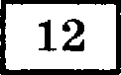 В стране Н. в 2002 и 2012 годах проводились опросы общественного мнения, в ходе
которых гражданам предлагалось ответить на вопрос: «В чём Вы видите проявления в об-
ществе социальной несправедливости?+ Полученные результаты (в % от числа опрошен- ных) представлены в виде диаграммы.

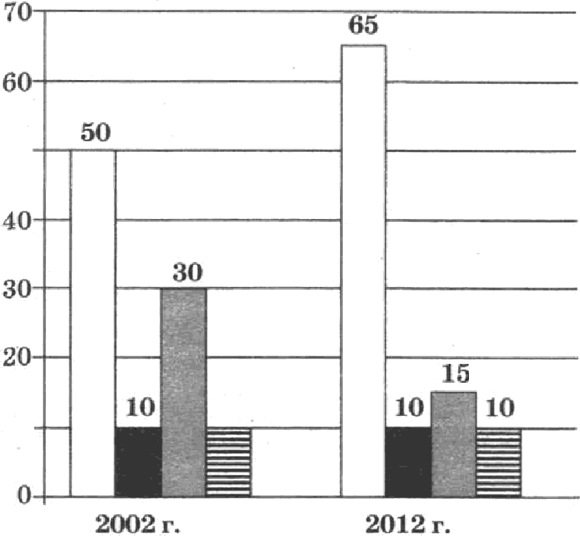
50

Coxpa няется очень большой разрілв
в яоходах :яежду богатыми и бедны ми
Отдельные социа.пьніяе гpvппы имеют приви.яегии
Оппозиционные партии , выражающие
10 интересы неимущих , не предстявлены
в парламенте
Ѕатруднялис ь ответить

Найдите в приведённом списке выводы, которые можно сделать на основе диаграм- мы, и запишите и , под которыми они указаны.
1) Па 10 лет доля тех, кто считал, что отдельные социальные группы имеют привиле- гии, сократилась.
2) Четверть опрошенных испытали затруднения при ответе на вопрос.
3) За 10 лет доля тех, кто полагал, что оппозиционяые партии, выражающие интере- сы неимущих, не представлены в парламенте, осталась неизменной.
4)С 2002 по 2012 г. доля тех, кто отмечал, что сохраняется очень большой разрыв в уровне доходов между богатыми и бедными, выросла.
5)С 2002 по 2012 г. доля тех, кто утверждал, что отдельные социальные группы име- ют привилегии, осталась на прежнем уровне.
Ответ:

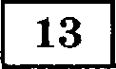 Выберите верные суждения об общественно-политическом движении и запишите

и ы, под которыми они укаоаны.
- В отличие от политической партии общественно-политическое движение стремится не к достижению власти, а к воздействию на неё в нужном для себя направлении.
- Центром политической активности в общественно-политическом движении являет- ся его ядро — ававгард.
3) Общественно-политические движения всегда возникают стихийно.
- В общественно-политическом движении отсутствует формальная внутренняя ие-
рархия, чётко выраженное постоянное членство и соответствующие документы.
- К одному и тому же общественно-политическому движению могут принадлежать представители только одной социальной, идеологической, национальной группы.
Ответ:

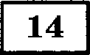 Остановите соответствие между элементами содержания и принципами федералиома в Российской Федерации, которые его раскрывают: к каждой позиции, данной в первом
столбце, подберите соответствующук› позицию из второго столбца.

60 ОБЩЕСТВОЗНАНИЕ: 10 ТРЕНИРОВОЧНЫХ ВАРИАНТОВ ЭКЗАNЕНАЦИОННЫХ РАБОТ

п инципы

ЭЛЕМЕНТЫ СОДЕРЖАНИЯ
ФЕДЕРАЛИ8МА В РФ

А) возможность выбора своей формш государственности 1) государственная це- Б) единое экономическое пространство лостность
В) развитие национальнои культуры и языка 2) равенство и самоопре- Г) отсутствие у субъекта преимуществ перед другими деление народов
Д) верховенство федерального права 3) равноправие субъектов

Запишите в таблицу выбранные цифры под соответствующими буквами.
Ответ:
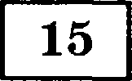 В государстве fi. действует система права федеральная и субъектов федерации. Какие иные признаки свидетельствуют о том, что это государство является федерацией? Запи-
шите и ы, под которыми они указаны.
- Одноканальная система налогов, при которой они вначале поступают в центр, а от— туда распределяются в регионы.
2) Сохранение субъектами полнои политической самостоятельности.
3) Наличие двухпалатного высшего законодательного (представительного) органа власти.
4) Отсутствие права віяхода субъекта из состава союза.
- Единое гражданство.
- Наличие права у субъектов иметь представительства за рубежом. Ответ:

Что из перечисленного относится к политическим правам граждан Россиискои Феде- рации? Запишите и ьі, под которыми указаны политические права.
- на доказательство вины обвиняемого
- на свободу преподавания
- на определение и указание своей национальности
- на проведение митингов и демонстрации
- на запрет принуждения к вступлению в какое-либо объединение Ответ:

Остановите соответствие между принципами гражданского процесса и их группами: к каждой позиции, данной в первом столбце, подберите соответствующую позицию из
второго столбца.

ПРИНЦИПЫ ГРАЖДАНСКОГО ПРОЦЕССА
ГРУППЫ ПРИНЦИПОВ ГРАЖДАНСКОГО ПРОЦЕССА

А) осуществление правосудия только судом 1) конституционные принци- fi) сочетание устности и письменности пы (закреплены в Конститу—
В) неприкосновенность судей ции РФ)
Г) обязательность судебных постановлений 2) отраслевые принципы (от- Д) единоличное и коллегиальное рассмотрение дел ражают специфику граж-
данского процесса) Запишите в таблицу выбранные цифры под соответствующими буквами.
Ответ:

ВАРИАНТ 7 61

Какие ситуации регулируются нормами гражданского права? Запишите и , под которыми они указаны.
- Гражданин С., находясь в нетрезвом виде, управлял принадлежащим ему автомо- билем.
- Гражданин Л. пытался сбыть пять украденных неогранёняых изумрудов.
- Гражданка И. приобрела акции фирмы, в которой работает.
- Гражданин Б. прошёл собеседование при приёме на работу.
- Гражданин П. получил в ломбарде ссуду на два месяца под залог золотого перстяя в размере 5000 рублей.
- Гражданка В. заключила договор ренты с благотворительной организадией +Ha-
дежда» .
Ответ:

Прочитайте приведённый ниже текст, каждое положение которого обозначено опре- делённой буквой.
(А) В 90-е годы XX века предметом анализа педагогического сообщества стал пере- ход от унитарной системы образования к вариативной. (Б) В настоящее время происхо- дят изменения в педагогической теории и практике образовательного процесса. (В) Со- держание образования может быть дополнено современными процессуальными умения- ми, направленными на развитие способности оперировать информацией. (Г) Тради- ционные способы ретрансляции знаний, скорее всего, уступят место компьютерным средствам обучения, использованию телекоммуникационных сетей глобального мacm- таба. (Д) В этой связи под образованием пояимается становлевие и осознание человеком своей индивидуальности и выбор соответствующей ей социальной формы.
Определите, какие положения текета имеют
- фактический характер
- характер оценочных суждений
- характер теоретических утверждений
Запишите в таблицу под буквой, обозначающей положение, цифру, выражающую его характер.

Ответ:
Прочитайте приведённый ниже текст, в котором пропущен ряд слов. Выберите из предлагаемого списка слова, которые необходимо вставить на место пропусков.
«Для авторитарного политического режима характерны неограниченность власти (при этом власть может править и при помощи (А), но их она принимает по своему усмотрению), (Б) власти, oпopa на силу. Авторитарный режим обыч- но не прибегает к массовым политическим (В), но преследует инакомысля- щих. Население при авторитарных режимах превращается в (Г) мани- пуляций, широко применяются демагогия и (Д). Авторитарные режимы мо- гут существовать в форме мояархий, деспотических диктаторских ренtимов, военнаіх

(Е)•›.
Слова в списке даны в именительном падеже. Каждое слово может быть использовано только один раз. Выбирайте последовательно одно слово за другим, мысленно заполняя каждый пропуск. Обратите внимание на то, что слов в списке больше, чем вам потребует- ся для заполнения пропусков.

62 ОБЩЕСТВОЗНАНИЕ: 10 ТРЕНИРОВОЧНЫХ ВАРИАНТОВ ЭКЗАNЕНАЦИОННЫХ РАБОТ

Список терминов:  1) объект | 4) закон | 7) субъект
2) хунта | 5) репрессия | 8) монополизация
3) автономия | 6) право | 9) популизм

В данной ниже таблице приведены буквы, обозначающие пропущенные слова. Запи- шите в таблицу под каждой буквой номер выбранного вами слова.
Ответ:
Не забудьте перенести все ответы в бланк ответов №1 в соответствии с инструнцией по выполне- вию работы.
ЧАСТЬ 2
Для записи ответов на задания этой части (21—29) используйте БЛАНК OTBETOB №2. Запи- шите сначала номер задания (21, 22 и т. д.), а затем развёрнутый ответ на яего. Ответы записывайте чётко и разборчиво.
Прочитайте текст и вЫПОЛRите задавия 21—24.

«Научное знание — это сложная система с разветвлённой иерархией структурных уровней. Традиционгіо вычленяют три уровня в структуре научного знания: локальное знание, которое в любой научной области соотносится с теорией; знания, составляющие целую научную область; знания, представляющие всю науку.
В структуре локальной области знания можно выделить уровень эмпирических зна- ний и уровень теоретических знаний. Знания, полученные на эмпирическом уровне, яв- ляются результатом непосредственного контакта с живой реальностью в наблюдении и эксперименте. Здесь вырабатываются знания об определённых событиях, выявляются свойства объектов или гіроцессов, фиксируются отношения и устанавливаются эмпири- ческие закономерности. Эмпирический уровень тесно связан с теоретическим уровнем.
+...> Для полной характеристики локальной области знании необходимо выделять ещё один уровень — уровень философских предпосылок, который содержит общие представле- ния о действительности и процессе познания, выраженные в системе философских понятий. Совокупность философских представлений пронизывает и эмпирический, и теорети- ческий уровни научного знания. Особенность обособленности данных уровней заключа- ется в том, что, несмотря на теоретическую нагруженность, эмпирический уровень явля- ез ся более устойчивым, чем теория 3...+. Данный момент очень важен для понимания закономерностей развития науки, которые трудно представить без выяснения отноше- ний в области научного знания на анализируемых уровнях» (Стеклово И.В. Взаимо- связь и обособленность типов знаний в науке и философии // Социально-гуманитарные
знания. 2003. Nв 2. С. 173—174.).
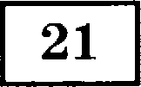 На основании текста укажите, какие уровни выделяются в структуре научного зна- ния. Как автор характеризует научное знание?

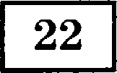 Какова, по мнению автора, структура локальной области знаний? Какой уровень пpo- низывает другие уровни знаний? Из каких элементов он состоит?

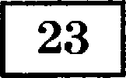 В тексте раскрывается сущность эмпирического уровня познания с указанием на его тесную связь с теоретическим уровнем. Используя знания обществоведческого курса, на-
зовите три формы и три метода теоретического уровня научного познания.
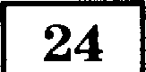 Автор утверждает, что эмпирический уровень научного знания является более устой- чивым, чем теория. Опираясь на обществоведческие знания, приведите доказательство данного суждения.

ВАРИАНТ 7

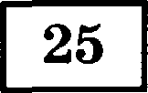 Какой смысл общеетвоведы вкладывают в понятие ‹• политическая власть» ? Привле— кая знания общеетвоведчеекого курса, еоетавьте два предложения: одно предложение,
еодержащее информацию› о функциях политической власти, и одно предложение, pac-
крывающее условия эффективноети политической власти.

Назовите три способа разрешения социальных конфликтов и проиллюстрируйте каж- дый из них соответствующим примером.

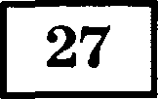 Познакомьтесь е высказыванием учёного-экономиета В. Леонтьева. + Систему свобод- ного предпринимательетва можно сравнить с гигантеким компьютером, епособным ре-
шать свои собственные проблемы автоматически. Но каждый, кто имел дело е большими компьк›терами, знает, что иногда они дают сбой и не могут действовать без приемотра •› . Назовите тип экономической системы, о которой говорит В. Леонтьев. Перечислите две экономичеекие проблемы, которые эта система способна решать самостоятельно, и две экономические проблемы, которые требуют вмешательетва государства.

Вам поручено подготовить развёрнутый ответ по теме ‹•Правоохранительные органы Роееийекой Федерации + . Соетавьте план, в соответствии е которым вы будете оевещать
эту тему. План должен содержать не менее трёх пунктов, из которых два или более детали- зированы в подпунктах.

Выполвяя задание 29, вы можете проявить свон звавия н умевия ва том содержавин, которое для вас более привленательво. С этой целью выберите только ОДНО из предложеввьтк внже высказыва- вий (29.1—29.5).

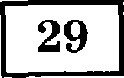 Выберите одво из предложенных ниже высказываний, раекройте его смысл в форме мини-сочинения, обозначив при необходимости разные аепекты ооетавленвой автором
проблемы (затронутой темы).
При изложении своих мыслей по поводу поднятой проблемы (обозначенной темы), при аргументадии своей точки зрения используйте звавия, полученные при изучении курса общеетвознания, еоответетвук›щие понятия, а также факты общеетвенной жизни и собственный жизТІенный опыт. (В качестве фактической аргументации приведите не менее двух примеров из различных иеточников.)
- 931 Философия +Мы были достаточно цивилизованны, чтобы построить маши- ну, но слишком примитивны, чтобы ею пользоваться» (К. Kpayc).

- 9 іЭковомика ‹Главная польза капитала не в том, чтобы сделать больше денег, но в том, чтобы делать деньги ради улучшения жизни+ (Г. Форд).

- 9 Социология, •Одна и та же еоциальная роль по-разному переживается, оце— еоциальная ниваетея и реализуетея разными людьми• (И. Кон).
ПСИХОЛОРИЯ

39»4 политоло- ‹Демократия — это право делать неправильный выбор› (Дж. гия Патрик).

- 9 Правоведе- ‹•Пакон не может быть законом, если за ним нет силы, могущей ние принудить› (Д. Гарфилд).

